**1. Пользователь**

1.1 Добавить / редактировать должность.

1.2 Права доступа описание

1.3 Добавить права доступа

1.4 Редактировать права доступа

1.5 Добавить пользователя

1.6 Редактировать пользователя

1.7 Добавить / редактировать документы пользователя

**2. Документы**

2.1 Добавить / редактировать: главу

2.2 Добавить / редактировать: папку

2.3 Добавить / редактировать: документ

2.4 Отправить документ

2.5 Просмотр / изменение / удаление отправленных документов

2.6 Документы отправленные «Мне»

**3. Подразделения на главной странице раздела**

3.1 Добавить подразделение

3.2 Редактировать подразделение

3.3 Добавить пользователя

3.4 Редактировать пользователя

**4. Экипажи**

4.1 Добавить экипаж

4.2 Редактировать экипаж

4.3 Формировать экипаж

**5. Контроль**

5.1 Контроль

**6. Задание на полёт**

6.1 Добавить задание

6.2 Редактировать (заполнить): задание на полет

6.3 Редактировать (заполнить): отчёт о полёте

6.4 Редактировать (заполнить): предварительная подготовка

6.5 Удалить задание на полет

6.6 Сводные отчеты

**7. Отчёт КВС по авиационной безопасности**

7.1 Заполнить отчёт КВС по авиационной безопасности

7.2 Заполнить отчёт КВС – оценка угрозы

**8. Оценка рисков – опрос**

8.1 Добавить / редактировать шаблон опроса

8.2 Создать опрос

8.3 Ответ на опрос

**9. Новости**

9.1 Добавить новость

9.2 Редактировать новость

**10. Общие настройки сайта**

10.1 Разделы сайта

10.2 Воздушные суда / Общие настройки сайта

10.3 Общие настройки сайта

1. **Пользователь**
   1. **Добавить / редактировать должность.**
2. Перейдите в главную страницу раздела, и нажмите на иконку «пользователя» в правом верхнем углу:

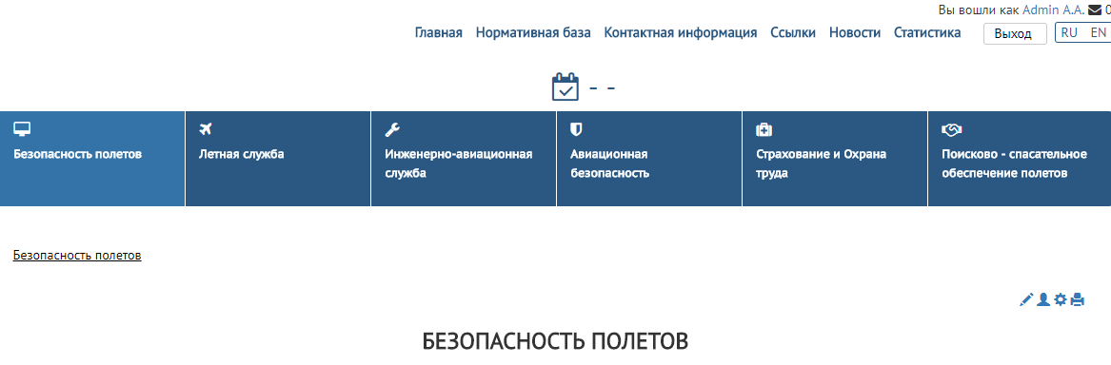

1. Выберите вкладку **«Список должностей»:**

Чтобы добавить должность - введите название и нажмите кнопку **«Сохранить»:**

Чтобы отредактировать должность – выберете из списка должность, внесите изменения и нажмите кнопку **«Сохранить»:**

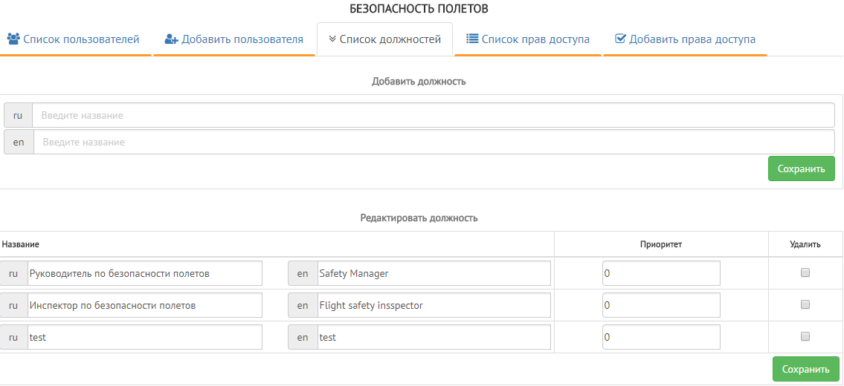

* 1. **Права доступа описание**

**Просмотр - дает возможность просматривать выбранный раздел.**

**Редактировать - дает возможность редактировать выбранный раздел.**

**Управление пользователями - дает возможность создавать и редактировать пользователей.**

**Просмотр личных документов - дает возможность просматривать профили пользователей и их документы.**

**Управление сайтом - дает возможность редактировать названия разделов / подразделов, создавать и редактировать воздушные суда.**

**Задание на полет (Запретить редактирование) - дает возможность запретить редактирование документов в разделе «Задание на полет» (Пользователь у которого стоит это разрешение сможет редактировать задания).**

**Примечание:** у пользователя с логином admin, в профиле должен быть выбран пункт **Нет**, в графе права доступа.

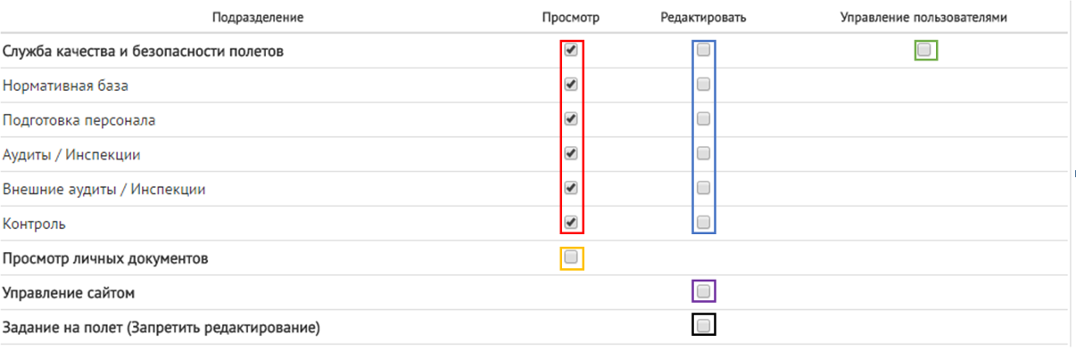

* 1. **Добавить права доступа**

1. Перейдите в главную страницу раздела, и нажмите на иконку «пользователя» в правом верхнем углу:



1. Выберите вкладку **«Добавить права доступа»,** введите название и поставьте нужные галочки, после этого нажмите кнопку **«Сохранить»:**

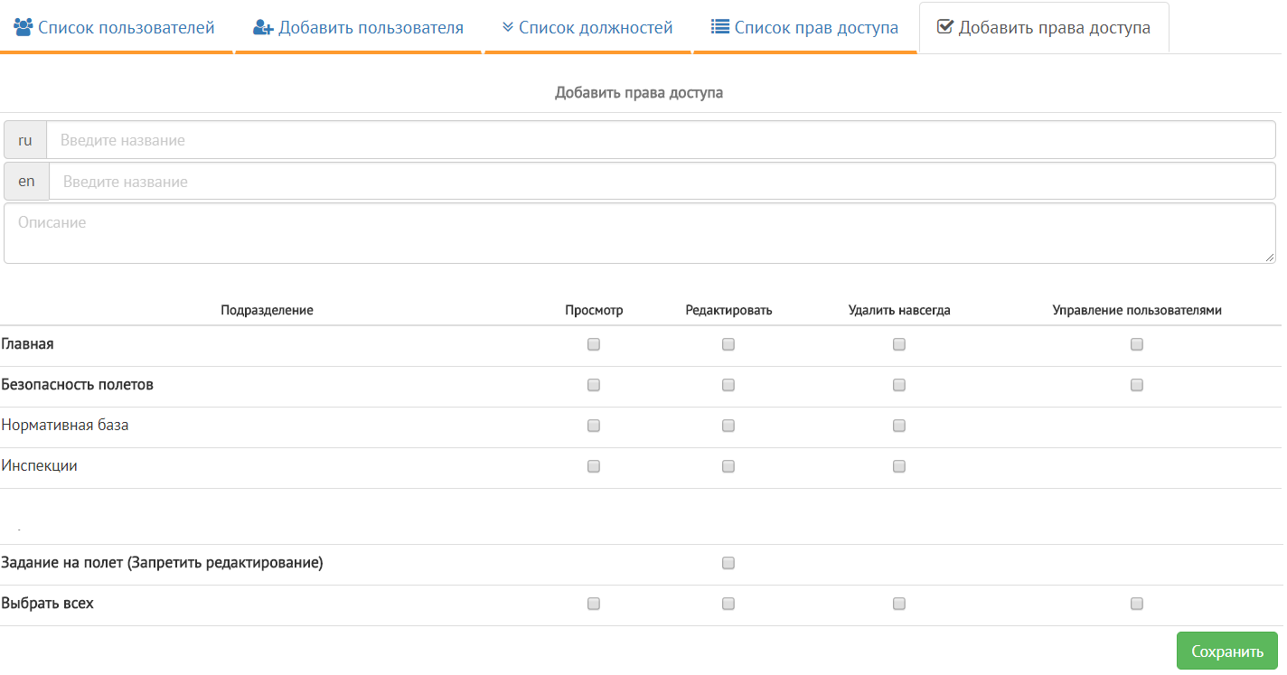

* 1. **Редактировать права доступа**

1. Перейдите в главную страницу раздела, и нажмите на иконку «пользователя» в правом верхнем углу:



1. Выберите вкладку «Редактировать права доступа», выберете нужное право:

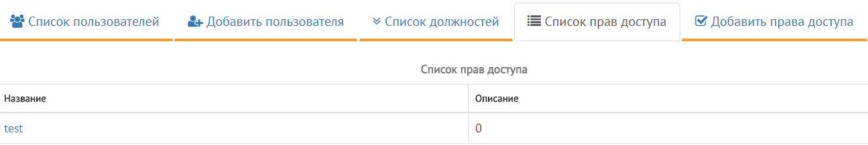

1. Выберите нужные галочки, после этого нажмите кнопку **Сохранить:**

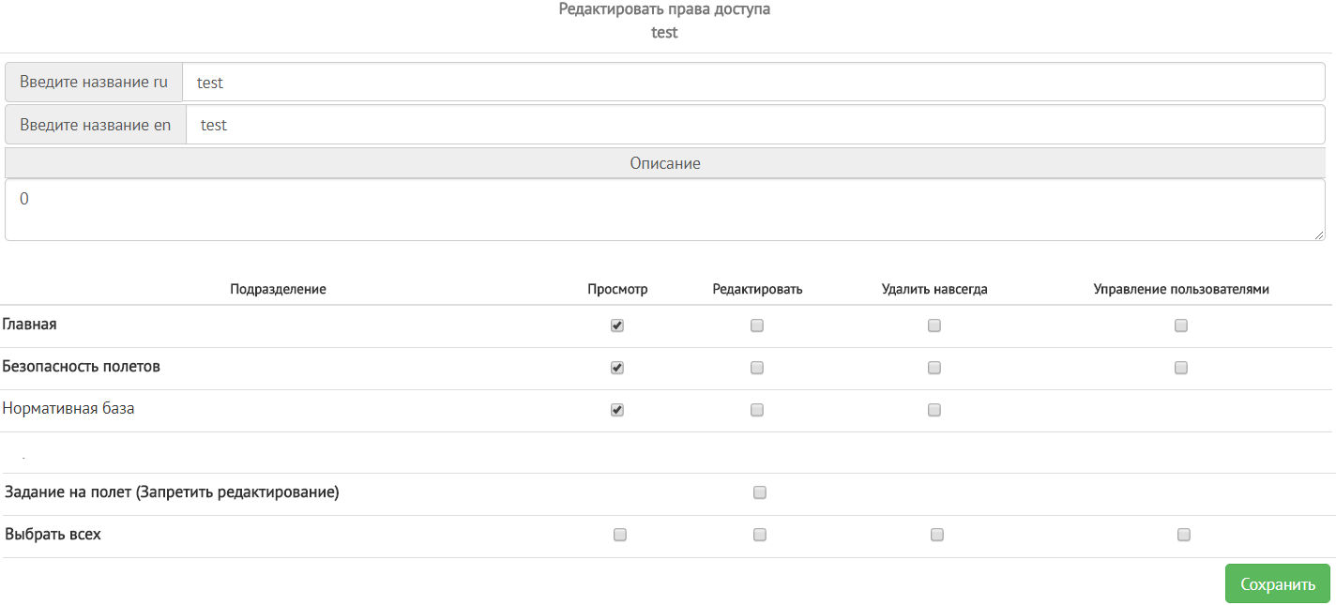

* 1. **Добавить пользователя**

1. Перейдите в главную страницу раздела в котором нужно создать пользователя, и нажмите на иконку **пользователя** в правом верхнем углу:



1. Перейдите на вкладку **Добавить пользователя** и нажмите кнопку **сохранить**.

Примечание:

1. Логин пользователя должен быть уникальным для сайта.
2. Красным обведены обязательные поля.

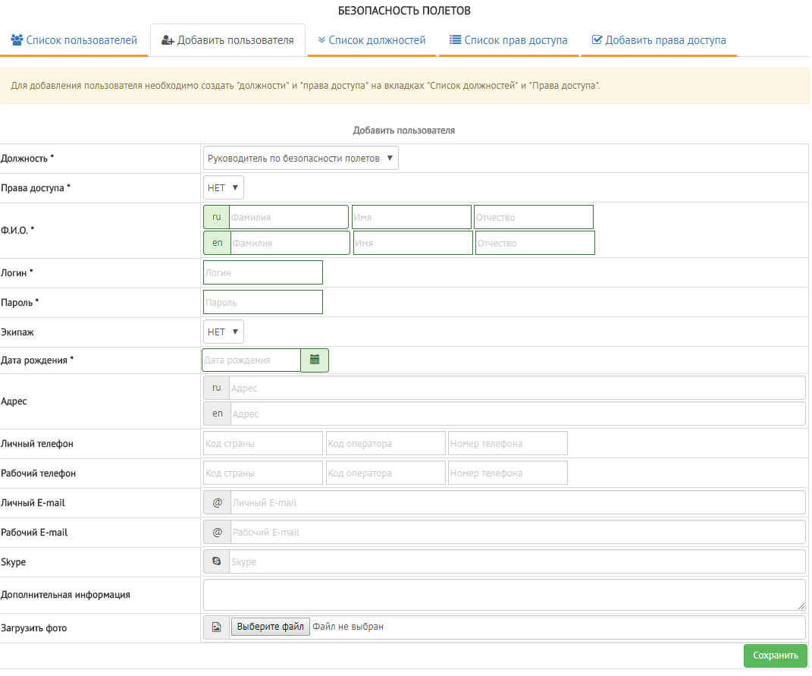

* 1. **Редактировать пользователя**

1. Перейдите в главную страницу раздела, в котором нужно отредактировать данные пользователя, и нажмите на иконку **пользователя** в правом верхнем углу:



1. Выберите вкладку **«Список пользователей»,** и нажмите на нужного **«пользователя»**:

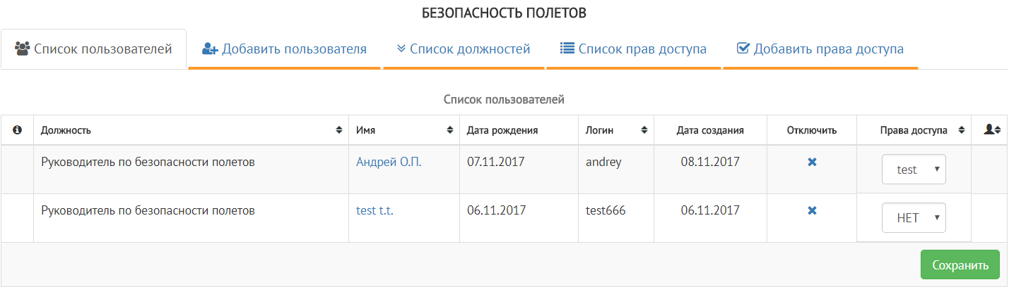

1. Нажмите на иконку **«пользователя»** в правом верхнем углу.

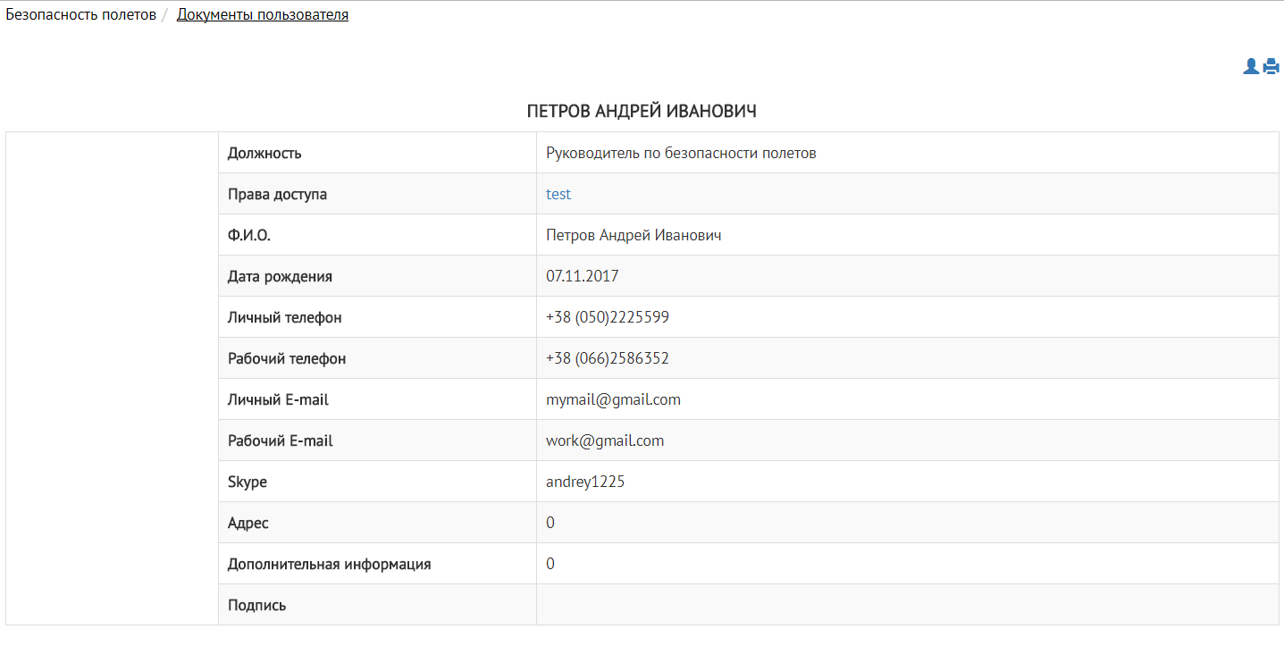

1. Выберете вкладку **“Профиль пользователя”**, заполните необходимые поля, нажмите кнопку **“Cохранить ”.**

Примечание: Если не назначена группа с правами доступа – назначте. Не рекомендовано добавлять права пользователю индивидуально (если **не назначена группа**, в профиле пользователя будут галочки, где ему можно назначить права доступа) т.к. когда пользователей много это сложно контролировать.

У пользователя с логином admin права назначаются индивидуально, т.е. группы быть не должно.

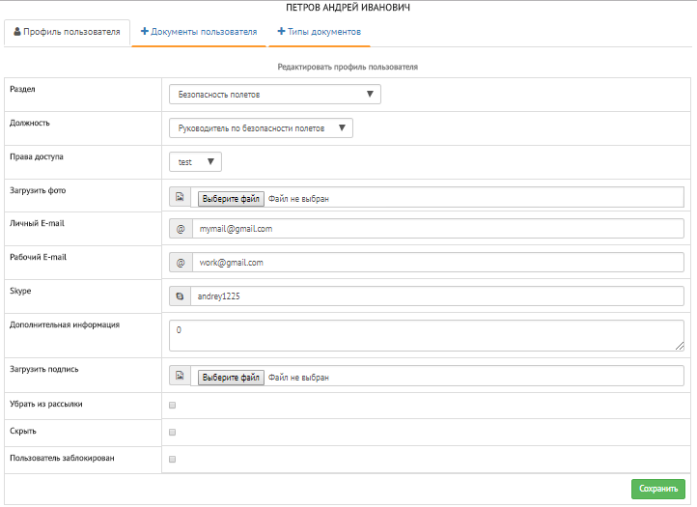

* 1. **Добавить / редактировать документы пользователя**

1. Перейдите в главную страницу раздела, в котором нужно отредактировать данные пользователя, и нажмите на иконку **пользователя** в правом верхнем углу:



1. Выберите вкладку **«Список пользователей»,** и нажмите на нужного **«пользователя»**:



1. Нажмите на иконку **«пользователя»** в правом верхнем углу.



1. Перед добавлением документов сначала нужно создать их типы (паспорт, сертификат, уровень английского и т.п.) перейдите на вкладку **“Типы документов”,** введите название, нажмите кнопку **сохранить**.

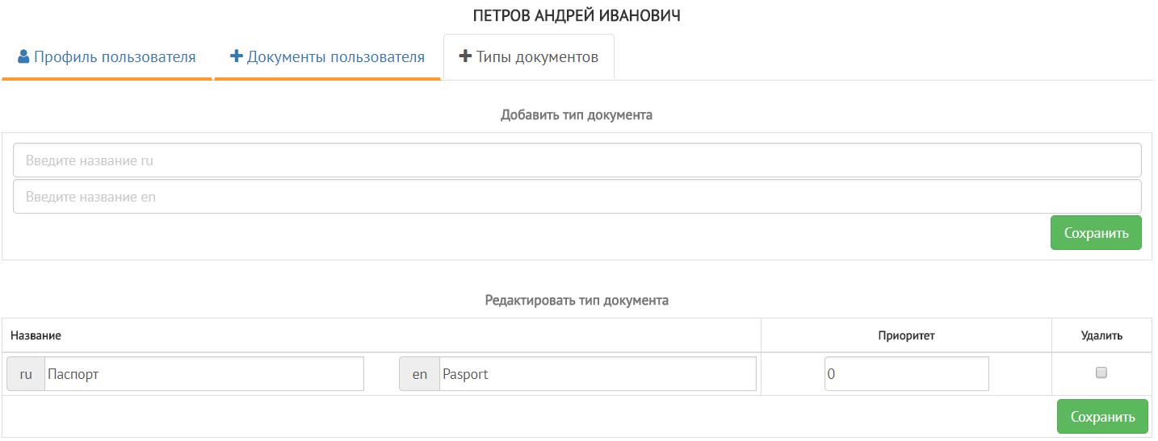

1. Перейдите на вкладку **“Документы пользователя”,** выберете файлы, нажмите кнопку **“сохранить”.**

Примечание: Если добавить ссылку, в списке документов будет отображаться ссылка на документ.

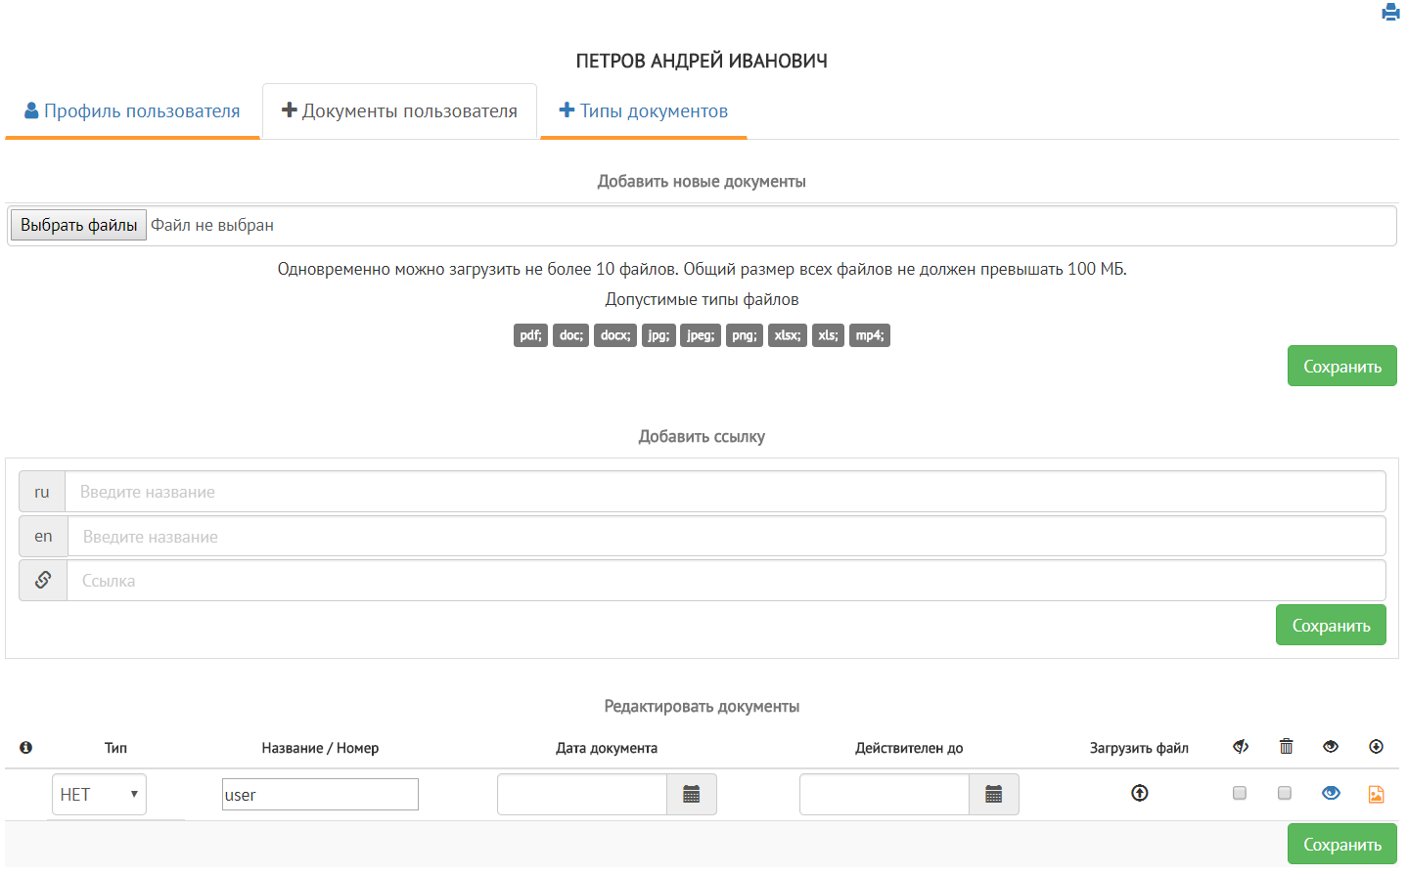

1. Документы пользователя будут отображены в его профиле, на вкладке **“Документы пользователя”**

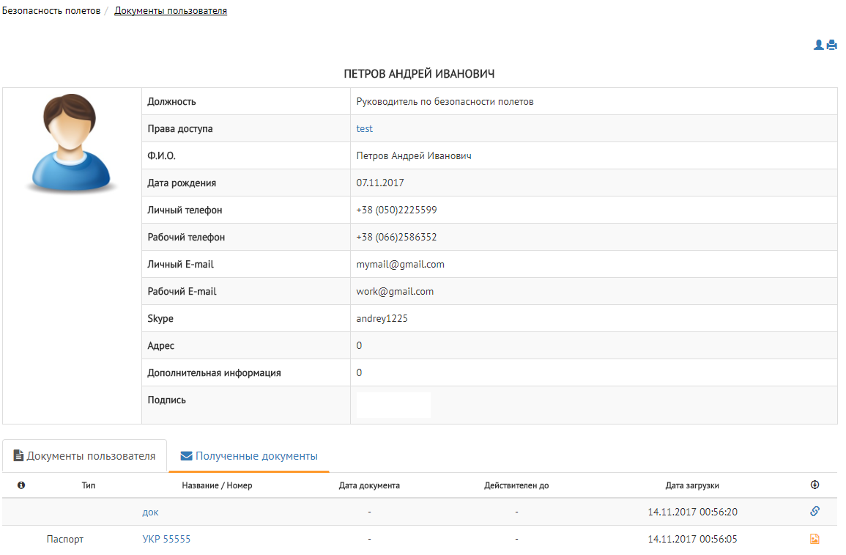

1. **Документы**
   1. **Добавить / редактировать: главу**
2. Перейдите в раздел, в который нужно добавить главу и нажмите иконку **«редактировать»**

Примечание: Чтобы отсортировать документы в нужном порядке, используйте меню **«Отобразить как»**

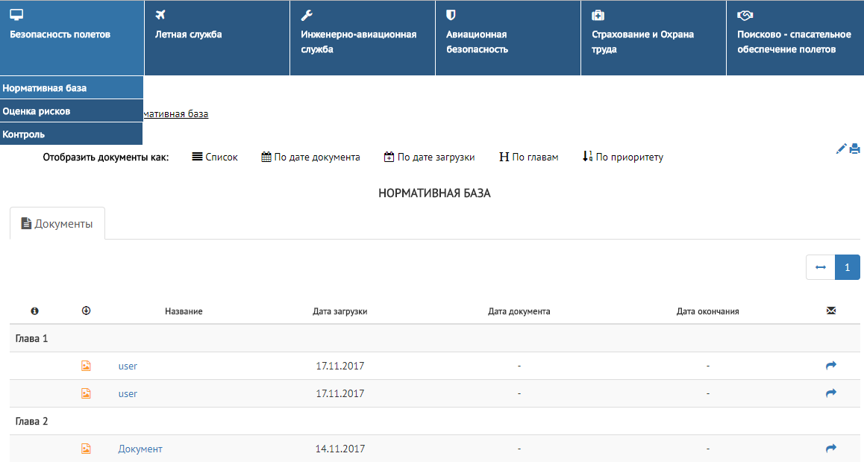

1. Перейдите на вкладку **“Список глав”**, введите название, нажмите кнопку **сохранить**

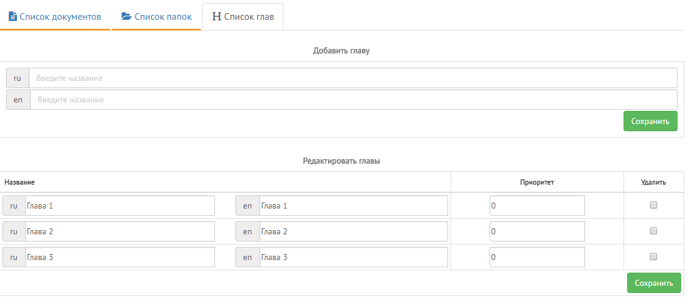

* 1. **Добавить / редактировать: папку**

1. Перейдите в раздел, в который нужно добавить папку и нажмите иконку **«редактировать»**

Примечание:

1.Если в разделе существуют папки, документы которые находятся не в папке – будут отображены на вкладке **документы**, документы которые находятся в папке будут отображаться на вкладке **папки**.

2. Папки сортируются по приоритету и названию автоматически (сортировка Отобразить как – для них не работает)

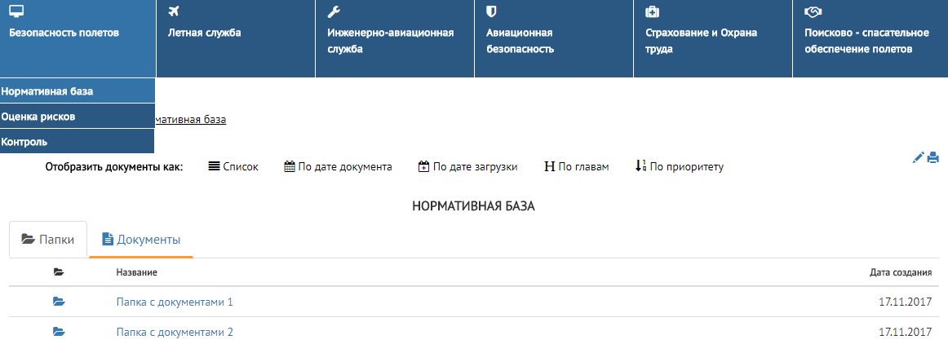

1. Перейдите на вкладку **“Список папок”**, введите название, нажмите кнопку **сохранить**

Примечание**:** Чем больше цифра в строке **приоритет**, тем выше будет папка в списке.

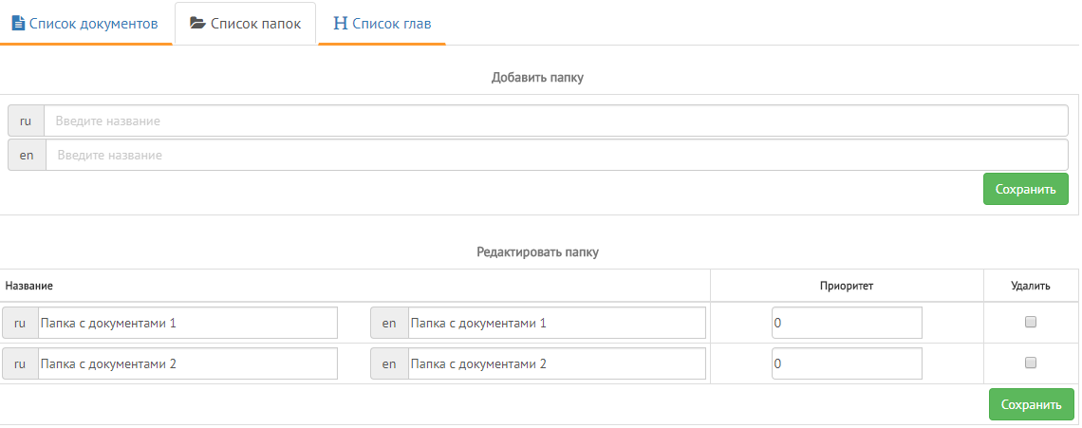

* 1. **Добавить / редактировать: документ**

1. Перейдите в раздел, в который нужно добавить документ и нажмите иконку **«редактировать»**

Примечание:

1. Если документ нужно добавить в папку нужно сначала зайти **в папку** и уже в ней нажать иконку **«редактировать»**
2. Для сортировки документов в нужном порядке используйте меню **“Отобразить документы как”**



1. Перейдите на вкладку **“Список документов”**, введите нужные данные, нажмите кнопку **сохранить**

**Примечание:**

1. Если документ ранее рассылался, не заменяйте его новой версией, и не удаляйте, т.к. у получателей он тоже исчезнет – **документ необходимо скрыть**. Новую версию документа загрузите через форму «Добавить новые документы».

2.При перемещении файла в другую папку, необходимо выставить значение главы **«НЕТ».**

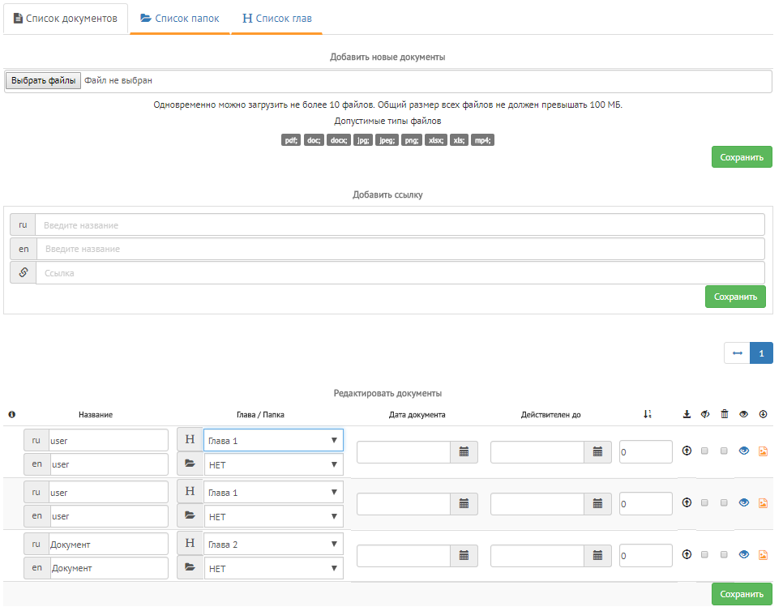

* 1. **Отправить документ**

1. Перейдите к нужному документу, и нажмите на **иконку отправить** напротив этого документа

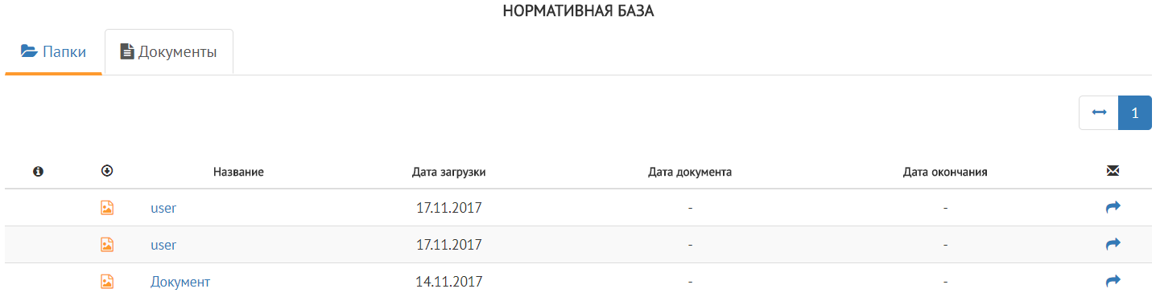

1. Выдерете из списка нужное подразделение, отметьте галочками пользователей которые должны изучить документ, укажите «Крайний срок изучения», нажмите кнопку «Отправить».

Примечание:

1. Если в профиле пользователя указаны E-mail адреса, на них прейдет уведомление.
2. Чтобы убрать пользователя из списка, прейдите в профиль пользователя и поставьте галочку «Убрать из рассылки»

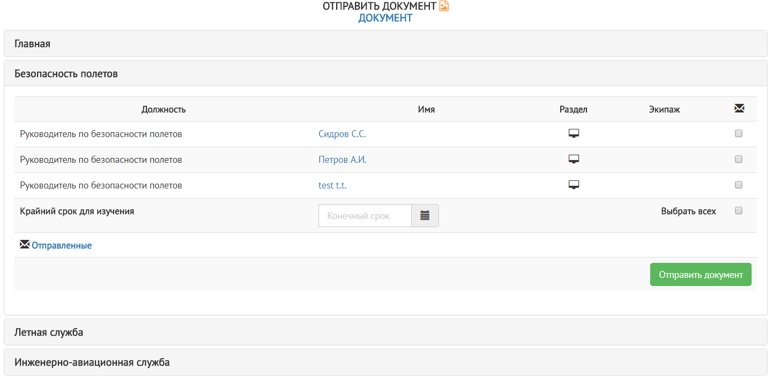

* 1. **Просмотр / изменение / удаление отправленных документов**

1. Перейдите к нужному документу, и нажмите на **иконку отправить** напротив этого документа



1. Выберете нужное подразделение, нажмите на ссылку **Отправленные**



1. Введите нужные данные, нажмите кнопку **Сохранить**

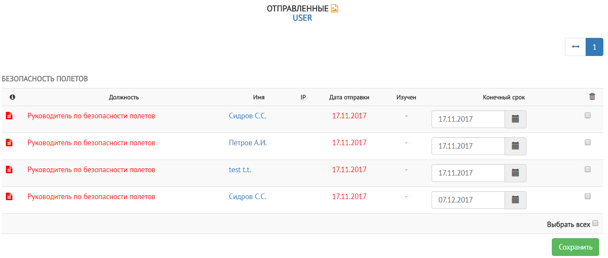

* 1. **Документы отправленные «Мне»**

1. Войдите на сайт используя свой логин и пароль, нажмите на свое имя в правом верхнем углу сайта (если есть неизученные документы возле имени пользователя будет светиться конверт)

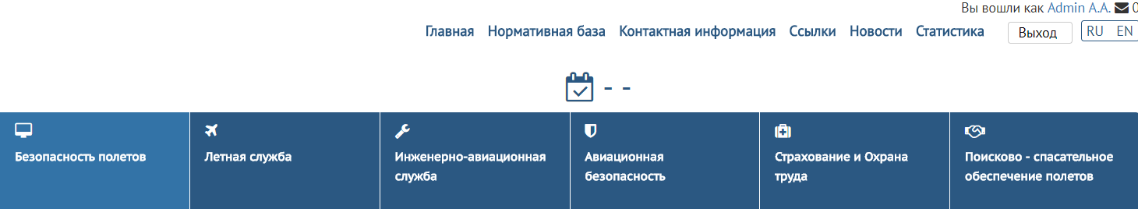

1. Перейдите на вкладку **«Полученные документы»**, слева от названия неизученного документа будет светиться красная иконка.

Скачайте или просмотрите документ, после этого окошко “**Изучен”** станет активным, поставите галочку, после этого документ перестанет светиться красным цветом.

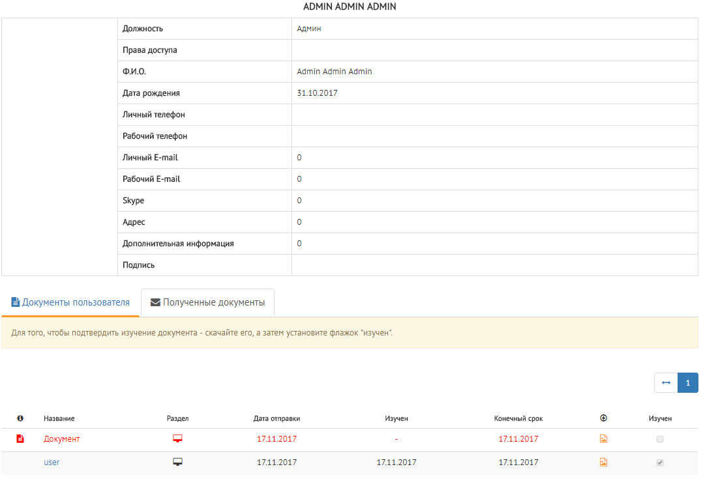

1. **Подразделения на главной странице раздела**
   1. **Добавить подразделение**
2. Чтобы вывести подразделения на главной странице раздела перейдите в нужный раздел и нажмите иконку **“редактировать”**

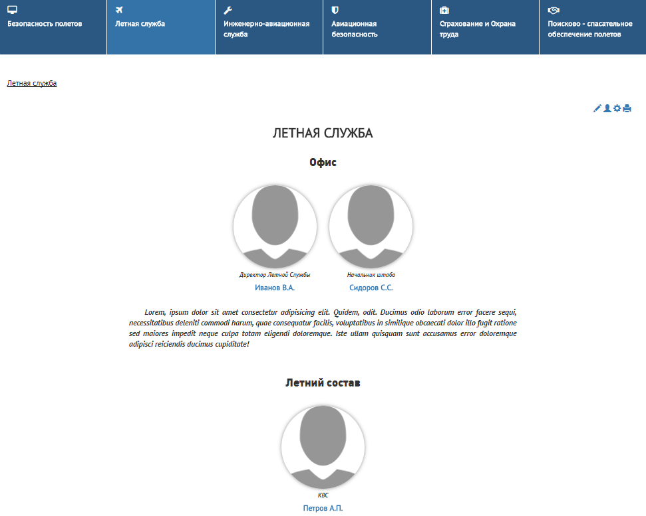

1. Перейдите на вкладку **“Добавить подразделение”**, введите необходимые данные и нажмите кнопку **«Сохранить»**

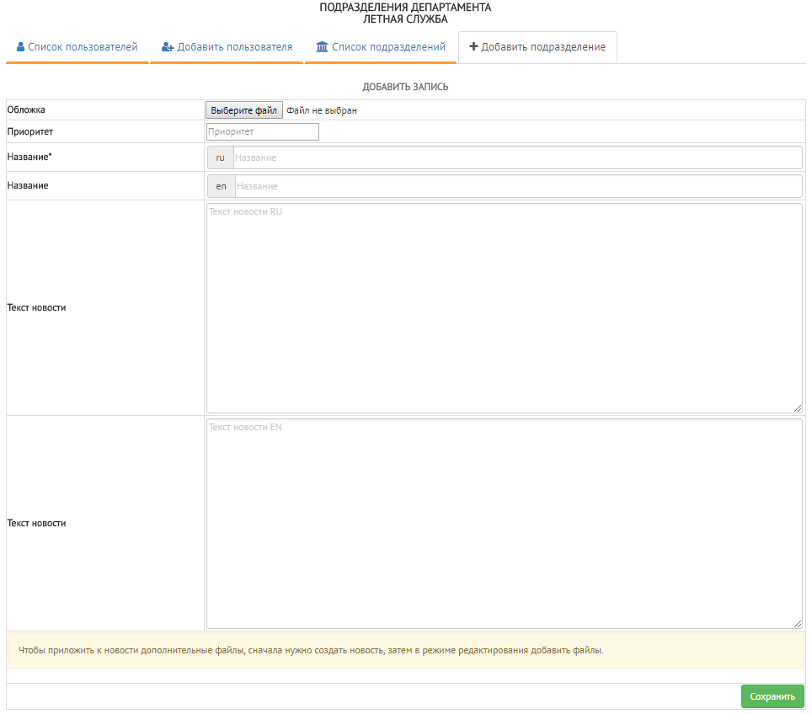

* 1. **Редактировать подразделение**

1. Чтобы изменить название, описание или порядок вывода подразделений нажмите иконку **“редактировать”**



Перейдите на вкладку **«Список подразделений»** и выберете нужное подразделение

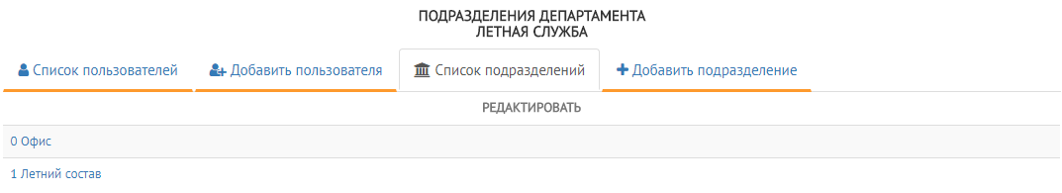

1. Введите нужные данные, нажмите кнопку **«Сохранить»**

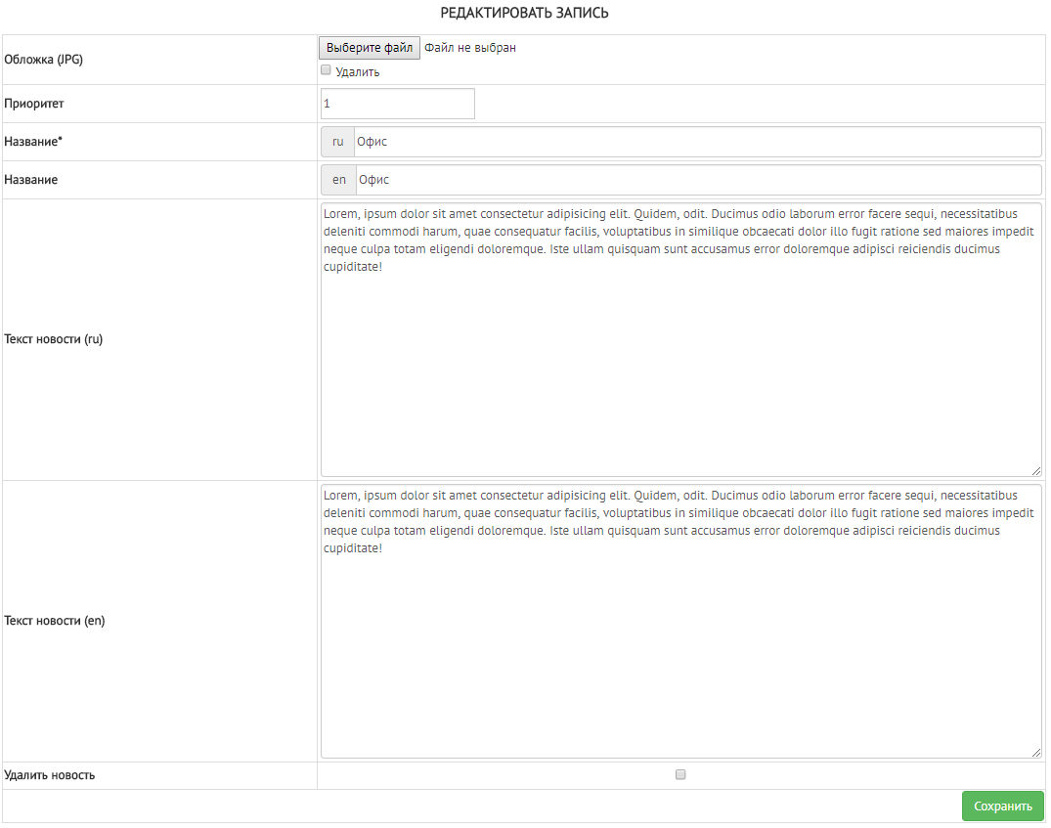

* 1. **Добавить пользователя**

1. Чтобы добавить пользователя в подразделение, нажмите иконку **“редактировать”**



1. Перейдите на вкладку **“Добавить пользователя ”**, выберете раздел, из которого нужно добавить пользователя, в открывшейся вкладке выберете должность пользователя, подразделение, и поставьте галочку напротив того пользователя, которого нужно добавить, нажмите кнопку **«Сохранить»**

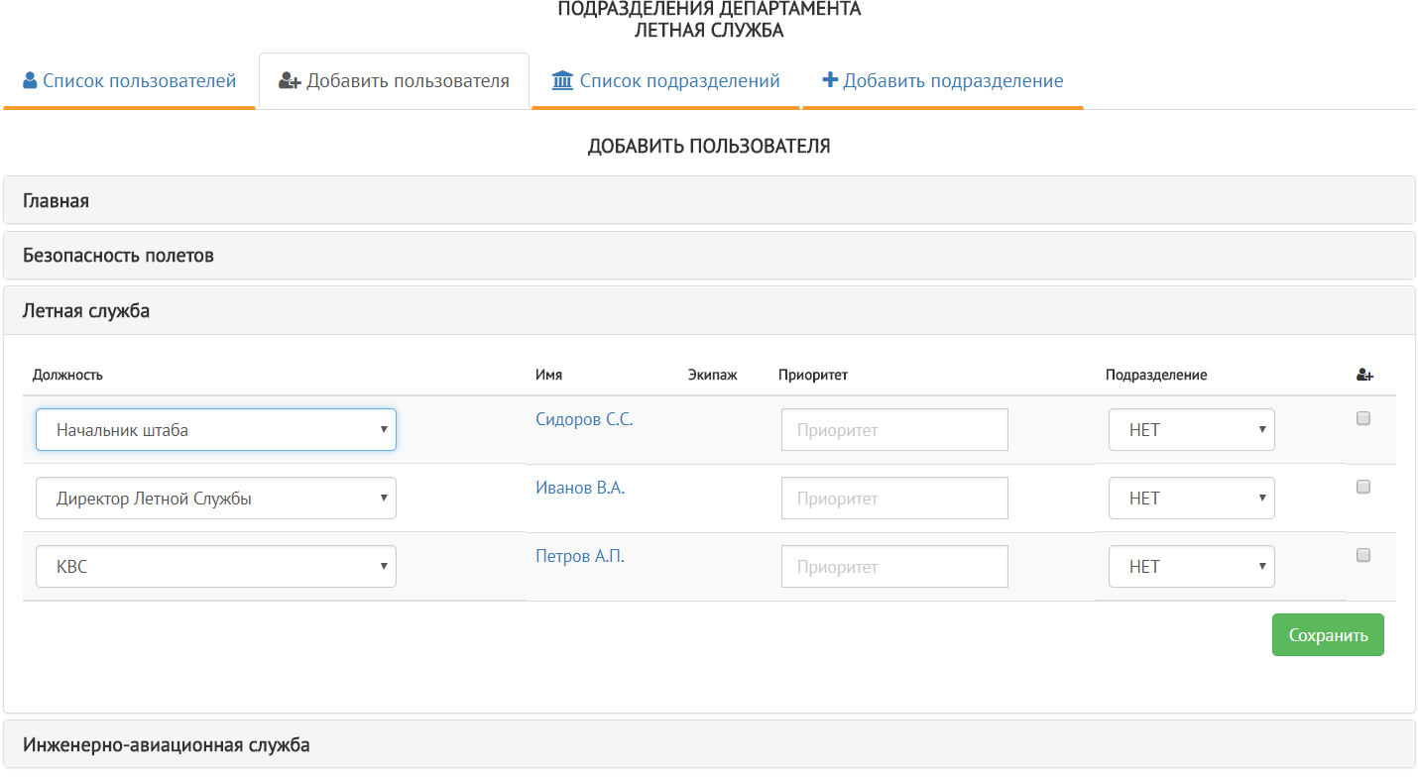

* 1. **Редактировать пользователя**

1. Чтобы отредактировать пользователя, нажмите иконку **“редактировать”**



1. Перейдите на вкладку **«Список пользователей»**, введите необходимые данные, нажмите кнопку **«Сохранить»**

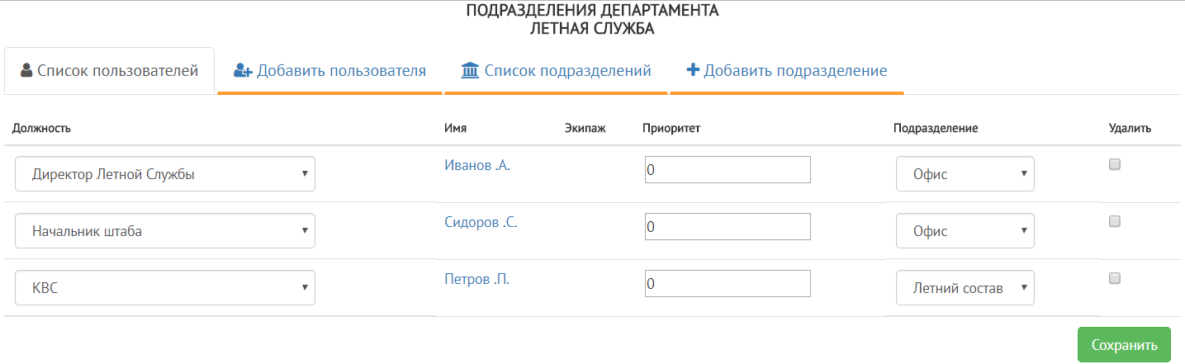

1. **Экипажи**
   1. **Добавить экипаж**
2. Чтобы добавить экипаж перейдите раздел «Летная служба» или «ИАС», перейдите в подраздел «Экипажи», и нажмите иконку **“редактировать”**

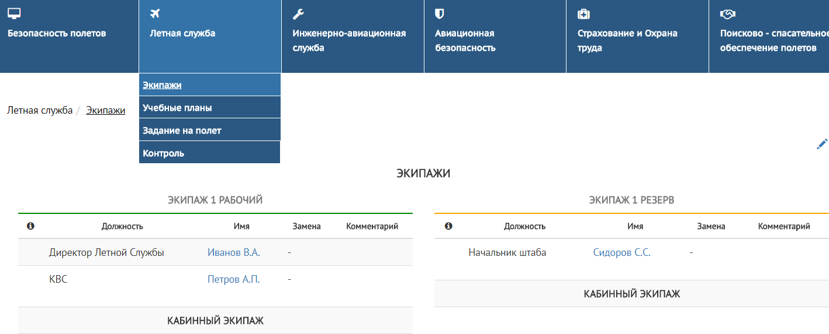

1. Выберете вкладку **«Список экипажей»**, введите название экипажа, из выпадающего списка выберете состояние экипажа RESERVE или WORK, нажмите кнопку **«Сохранить».**

Примечание:

Экипажи RESERVE – будут выравниваться по левому краю, под названием экипажа будет зеленая полоска.

Экипажи WORK – будут выравниваться по правому краю, под названием экипажа будет оранжевая полоска.

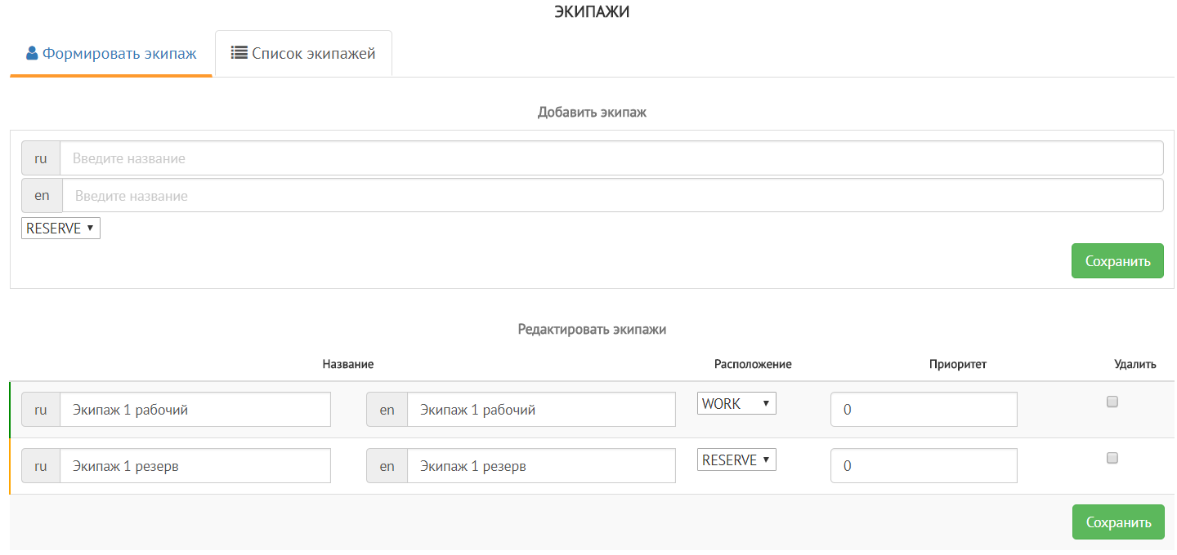

* 1. **Редактировать экипаж**

1. Чтобы редактировать экипаж перейдите раздел «Летная служба» или «ИАС», перейдите в подраздел «Экипажи», и нажмите иконку **“редактировать”**



1. Выберете вкладку **«Список экипажей»**,измените необходимые поля, нажмите кнопку **«Сохранить».**

Примечание:

Приоритет влияет на положение экипажа в списке, первыми будут отображаться позиции с наименьшим значением приоритета, также влияет на группировку – т.е. 2 позиции с одинаковым приоритетом будут отобраться в одной сроке, если приоритет разный – экипажи будут в разных строках.

Для корректного отображения экипажей, одинаковый приоритет должен быть не белее чем у 2-х позиций, позиции должны быть типа RESERVE и WORK.

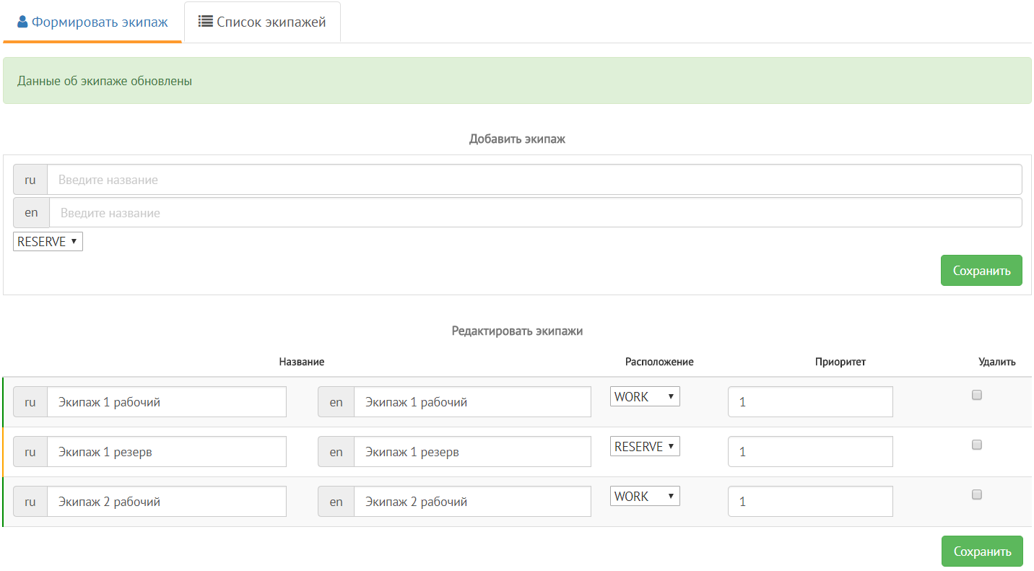

* 1. **Формировать экипаж**

1. Перейдите раздел «Летная служба» или «ИАС», перейдите в подраздел «Экипажи», и нажмите иконку **“редактировать”**



1. Выберете вкладку **«Формировать экипаж»**, отредактируйте нужные поля, нажмите кнопку отправить **«Сохранить».**

Примечание:

Для того чтобы переместить пользователя в другой экипаж выберете нужный экипаж из выпадающего списка напротив пользователя.

Если пользователь не отображается не в одном из экипажей, перейдите в профиль редактирования пользователя и добавьте его в экипаж.

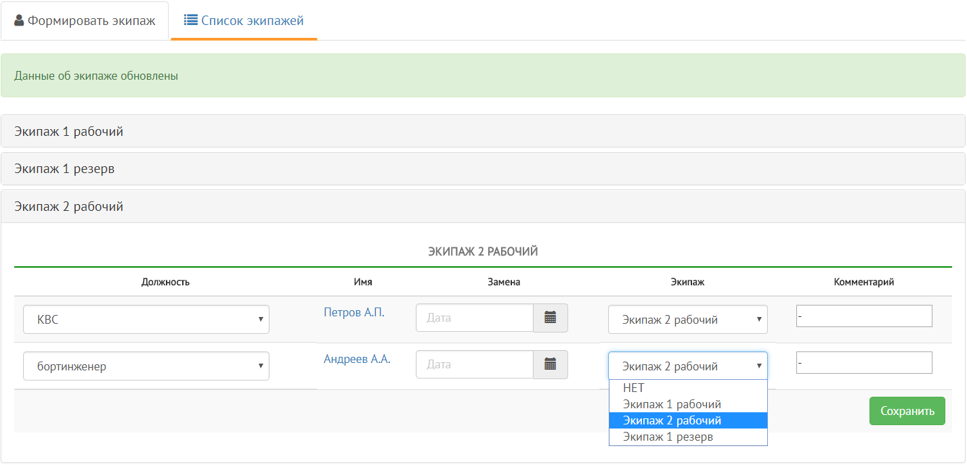

1. **Контроль**
   1. **Контроль**
2. Чтобы отслеживать сроки действия документов, дни рождения, заблокированных пользователей – перейдите в раздел **Контроль,** соответствующего раздела, и выберете нужную вкладку.

Примечание – вкладки, выделенные желтым, присутствуют только в разделе безопасность полётов.

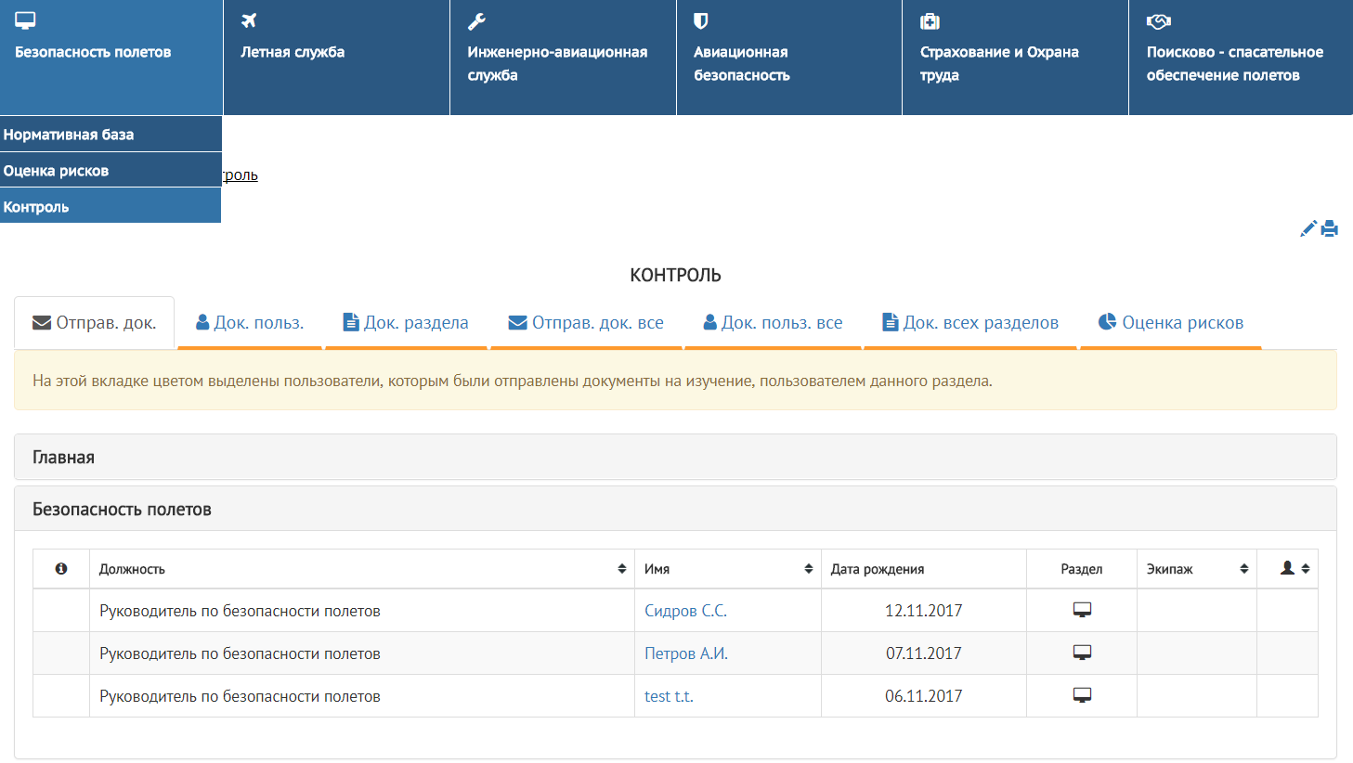

1. **Задание на полёт**
   1. **Добавить задание**
2. Перейдите в раздел **«Летная служба»**, выберете подраздел **«Задание на полет»,** нажмите на иконку **«редактировать»** в правом верхнем углу.

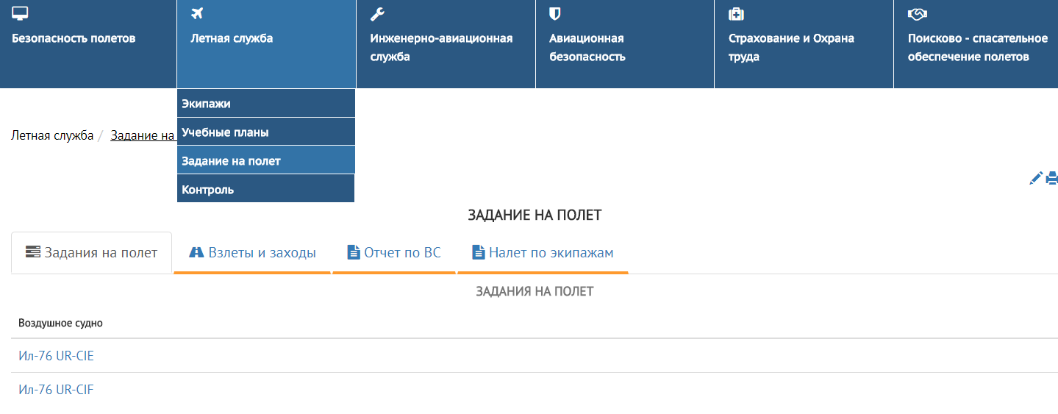

1. Выберете нужный экипаж, укажите воздушное судно, дату вылета и номер задания (эти поля обязательны для заполнения), нажмите кнопку **«Сохранить».**

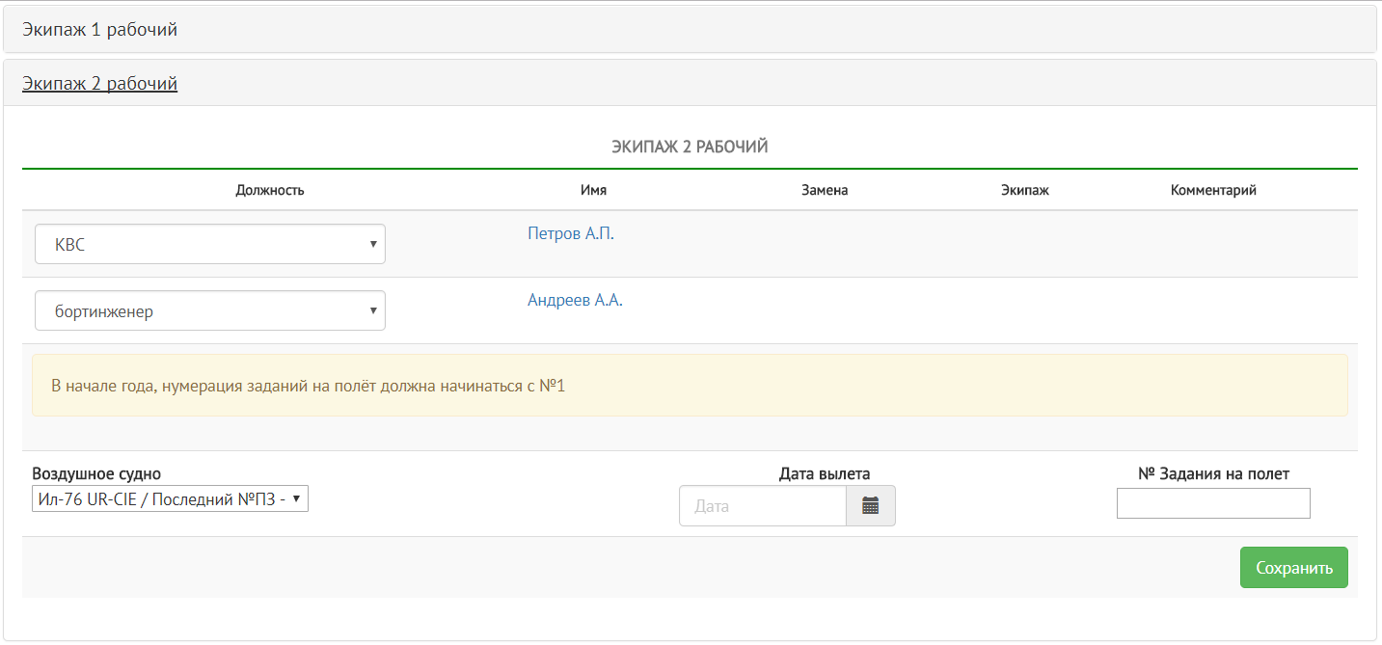

* 1. **Редактировать (заполнить): задание на полет**

1. Перейдите в раздел **«Летная служба»,** выберете подраздел **«Задание на полет»,** перейдите на **вкладку «Задания на полет»**, выберете нужное ВС из списка.



1. Выберете нужное **задание** из списка

Примечание: Имя КВС появится после заполнения задания на полёт

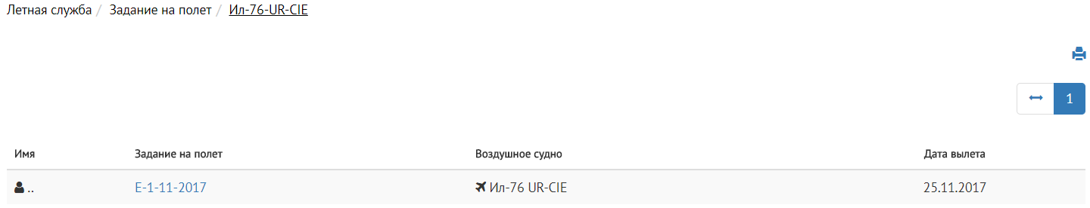

1. Нажмите на иконку **«редактировать»** – справа от надписи «Задание на полет …»

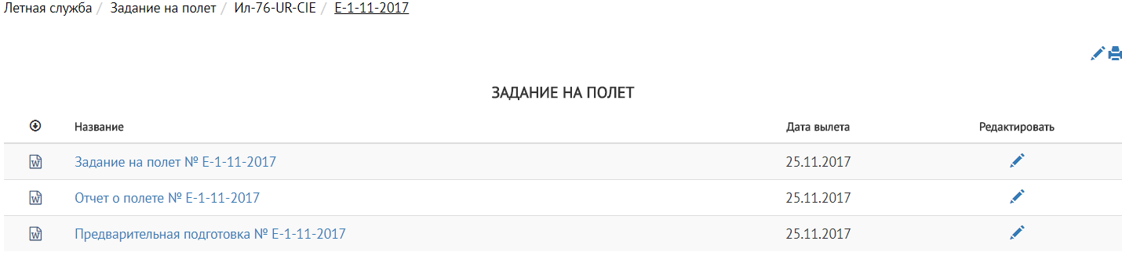

1. Выберете вкладку **«Задание на полет»**, заполните необходимые поля, нажмите кнопку отправить **«Сохранить»**.

Примечание:

Если установить галочку «запретить редактирование» - задание смогут редактировать только пользователи с правом «Задание на полет (Запретить редактирование)»

Для того чтобы подписать задание, в профиле пользователя должна быть загружена подпись.

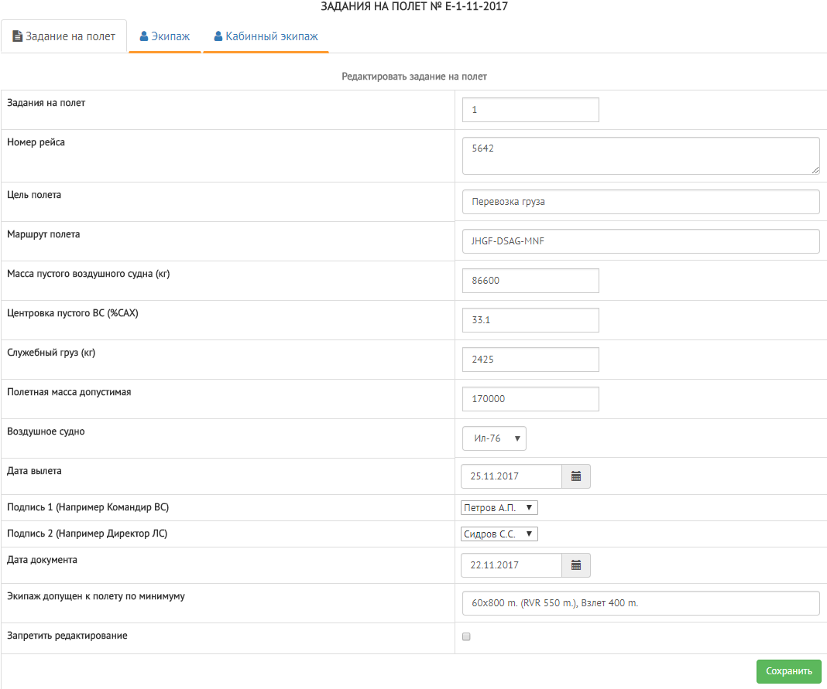

1. На вкладках **«Экипаж»** и **«Кабинный экипаж»** можно добавлять и удалять пользователей (если это нужно), для добавления / удаления выберете нужного пользователя и нажмите кнопку **«Сохранить»**

Примечание: По умолчанию в Экипаж попадают пользователи в соответствии с тем как был сформирован экипаж в разделе Экипажи – ЛС, в Кабинный экипаж в соответствии с тем как был сформирован экипаж в разделе Экипажи – ИАС.

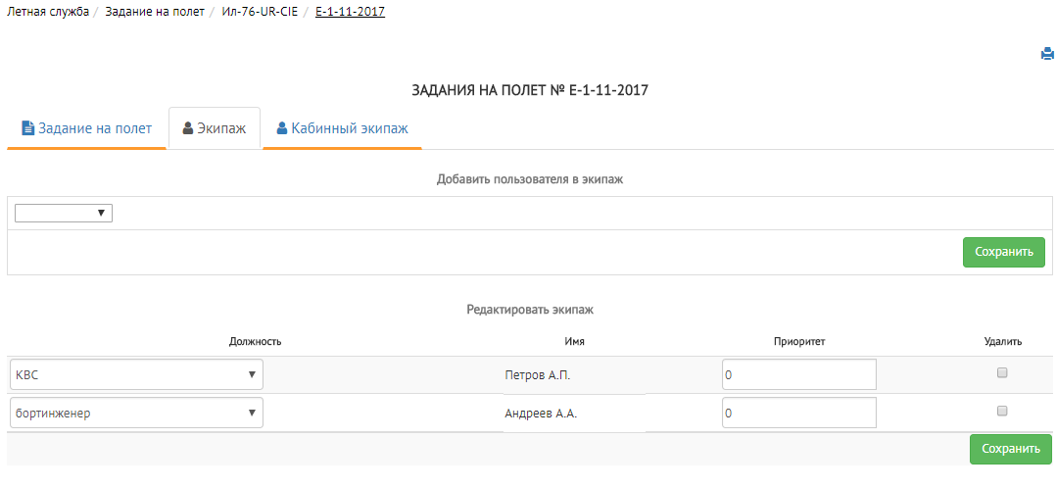

* 1. **Редактировать (заполнить): отчёт о полёте**

1. Перейдите в раздел **«Летная служба»,** выберете подраздел **«Задание на полет»,** перейдите на **вкладку «Задания на полет»**, выберете нужное ВС из списка.



1. Выберете нужное **задание** из списка



1. Нажмите на иконку **«редактировать»** – справа от надписи «Отчёт о полёте …»



1. Перейдите на вкладку **«Отчет о полете»,** чтобы добавить запись - заполните поле соответствующее поле и нажмите кнопку **«Сохранить»**. Затем заполните вкладки **«Взлеты и заходы в аэропортах»**, **«Рабочие время экипажа»** и **«Последний разбор»**.

Примечание:

Если установить галочку «запретить редактирование» на вкладке «Последний разбор» - задание смогут редактировать только пользователи с правом «Задание на полет (Запретить редактирование)»

Для того чтобы подписать отчёт, в профиле пользователей должны быть загружены подписи.

**Добавить данные о рейсе Редактировать данные**

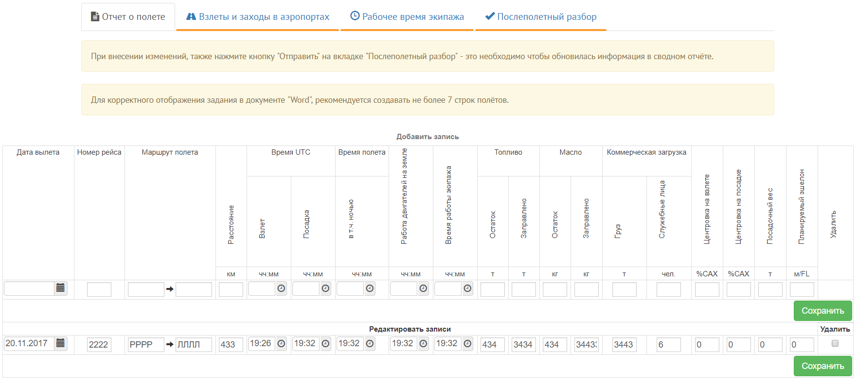

* 1. **Редактировать (заполнить): предварительная подготовка**

1. Перейдите в раздел **«Летная служба»,** выберете подраздел **«Задание на полет»,** перейдите на **вкладку «Задания на полет»**, выберете нужное ВС из списка.



1. Выберете нужное **задание** из списка



1. Нажмите на иконку **«редактировать»** – справа от надписи «Предварительная подготовка …»



1. Заполните необходимые поля, нажмите кнопку **Сохранить**

ПримечаниеЖ Если установить галочку «запретить редактирование» - задание смогут редактировать только пользователи с правом «Задание на полет (Запретить редактирование)»



* 1. **Удалить задание на полет**

1. Перейдите в раздел **«Летная служба»,** выберете подраздел **«Задание на полет»,** перейдите на **вкладку «Задания на полет»**, выберете нужное ВС из списка.



1. Выберете нужное **задание** из списка



1. Нажмите на иконку **«редактировать»** – в правом верхнем углу



1. Нажмите кнопку удалить

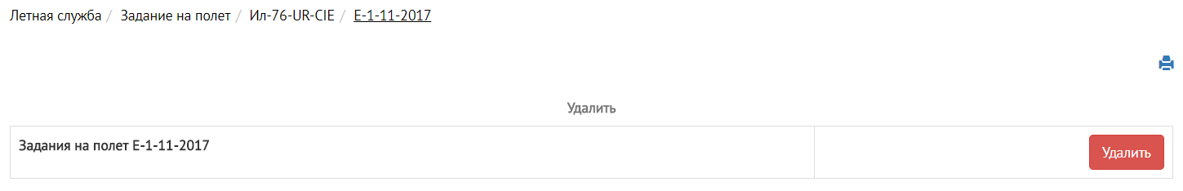

**6.6 Сводные отчеты**

На вкладках «Взлеты и заходы», «Отчет по ВС», «Налет по экипажам» - можно просмотреть годовые отчеты с разбивкой по месяцам / пользователям.



1. **Отчёт КВС по авиационной безопасности**
   1. **Заполнить отчёт КВС по авиационной безопасности**
2. Перейдите в раздел **«Авиационная безопасность»**, выберете подраздел **«Отчёт КВС»,** и выберете нужный **год**.

Примечание: Отчёты КВС формируются на основе полётных заданий

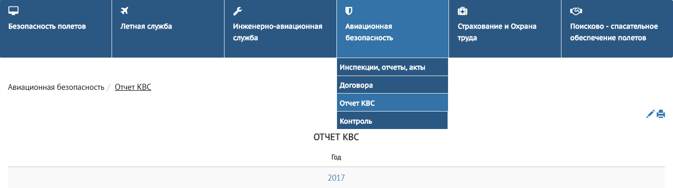

1. Нажмите иконку **редактировать** справа от «Отчёт КВС»

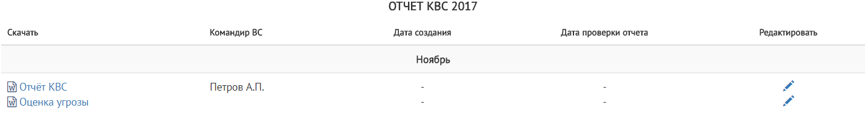

1. Заполните все необходимы поля, и нажмите кнопку **Сохранить**.

Примечание: Список аэродромов формируется на основе Отчёта о полёте (ЛС).

После того как будет поставлена галочка **Отчёт проверен**, пользователи с правом на просмотр не смогут редактировать отчёт, для редактирования требуется только право на просмотр раздела.

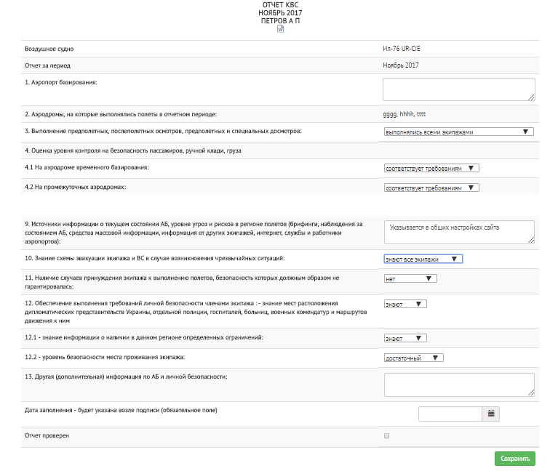

* 1. **Заполнить отчёт КВС – оценка угрозы**

1. Перейдите в раздел **«Авиационная безопасность»**, выберете подраздел **«Отчёт КВС»,** и выберете нужный **год**.



1. Нажмите иконку **редактировать** справа от «Оценка угрозы»



1. Заполните все необходимы поля, и нажмите кнопку **Сохранить**.

Примечание: Список аэродромов формируется на основе Отчёта о полёте (ЛС).

После того как будет поставлена галочка **Отчёт проверен**, пользователи с правом на просмотр не смогут редактировать отчёт, для редактирования требуется только право на просмотр раздела.

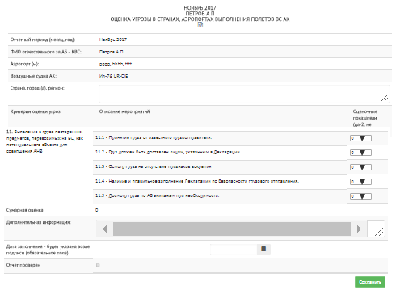

1. **Оценка рисков – опрос**
   1. **Добавить / редактировать шаблон опроса**
2. Перейдите в раздел **«Безопасность полётов»**, выберете подраздел **«Оценка рисков»,** и нажмите на иконку **редактировать** в правом верхнем углу.

Примечание: Шаблон опроса это не сам опрос, подразумевается постоянная информация (вопросы, пользователи которым она адресована), потом на основе этого шаблона можно будет быстро создавать опросы.

Создавать опросы и шаблоны опросов может пользователь с правом на редактирование данного раздела.

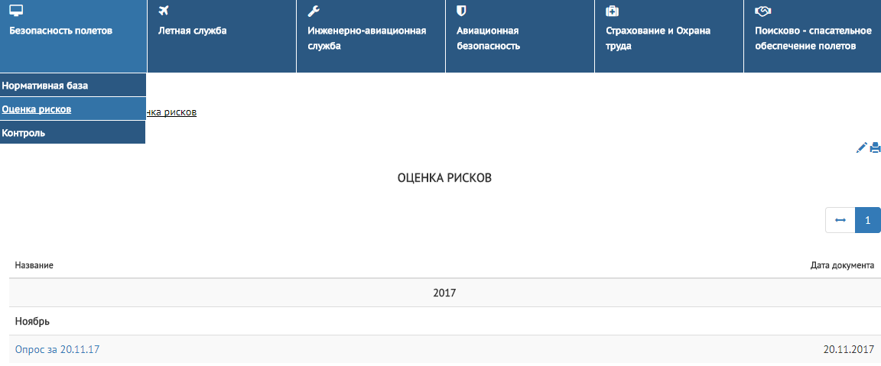

1. Перейдите на вкладку **Добавить шаблон опроса**, введите название, и нажмите кнопку **Сохранить**.

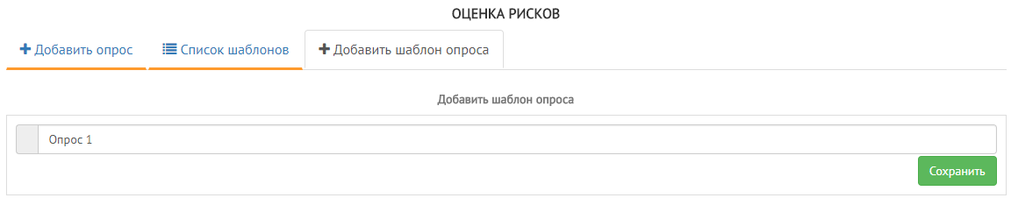

1. Перейдите на вкладку **Список шаблонов**, и выберете нужный шаблон.

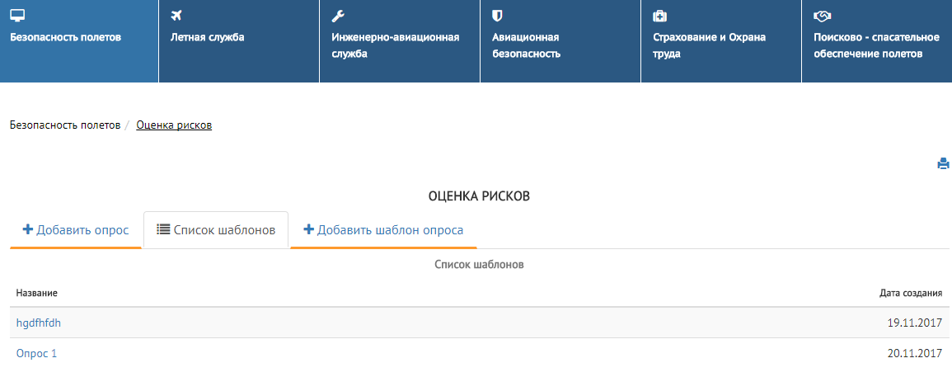

1. Чтобы добавить новые вопросы в опрос, введите вопрос, выберете пользователя, которому адресован вопрос и нажмите **Сохранить**.

Примечание: При добавление, удалении, редактировании шаблона – опрос, который был отправлен, не изменится.

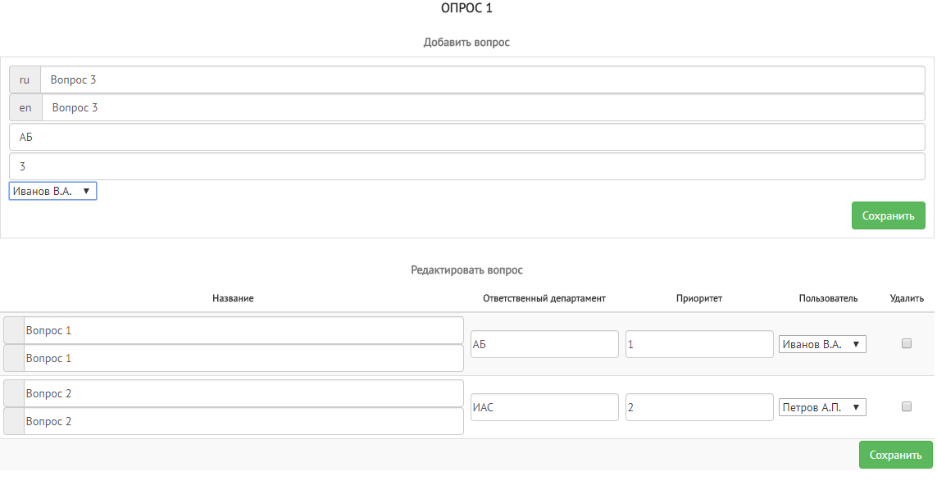

* 1. **Создать опрос**

1. Перейдите в раздел **«Безопасность полётов»**, выберете подраздел **«Оценка рисков»,** и нажмите на иконку **редактировать** в правом верхнем углу.



1. Выберете вкладку **Добавить опрос**, введите нужную информацию, нажмите кнопку **Сохранить** и вернитесь в раздел **Оценка рисков**.

Опрос создан, но если необходимо проинформировать пользователей по электронной почте (письма будут отправлены на адреса указанные в профиле), смотрите следующие шаги.

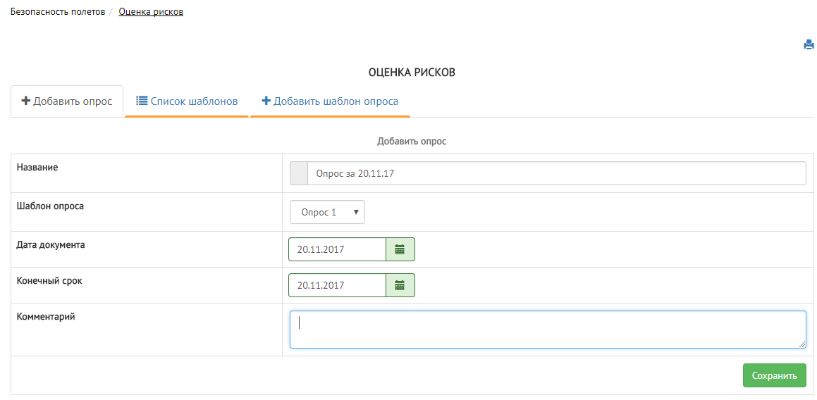

1. Выберете нужный **опрос**

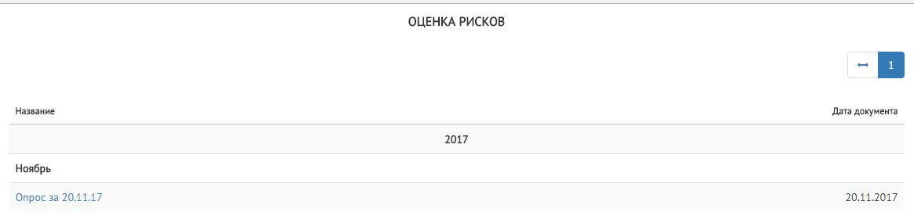

1. Нажмите на иконку **редактировать**

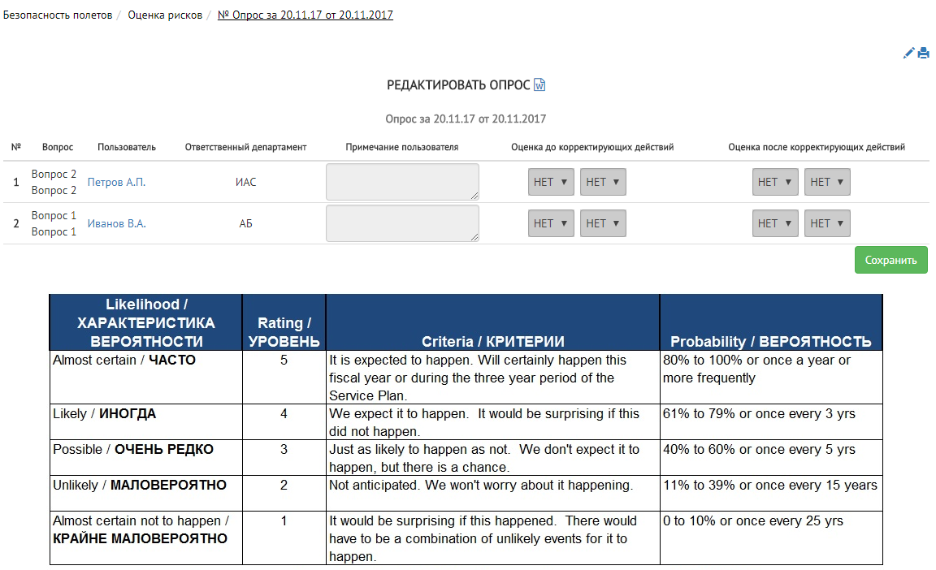

1. Чтобы отправить уведомления на почту нажмите кнопку **Сохранить** не снимая галочку **Отравить уведомление на почту**

Примечание: Если администратор введёт свой ответ, ответ пользователя в конечном документе отображаться не будет.

После того как будет установлена галочка Закрыть опрос, пользователи не смогут давать ответы.

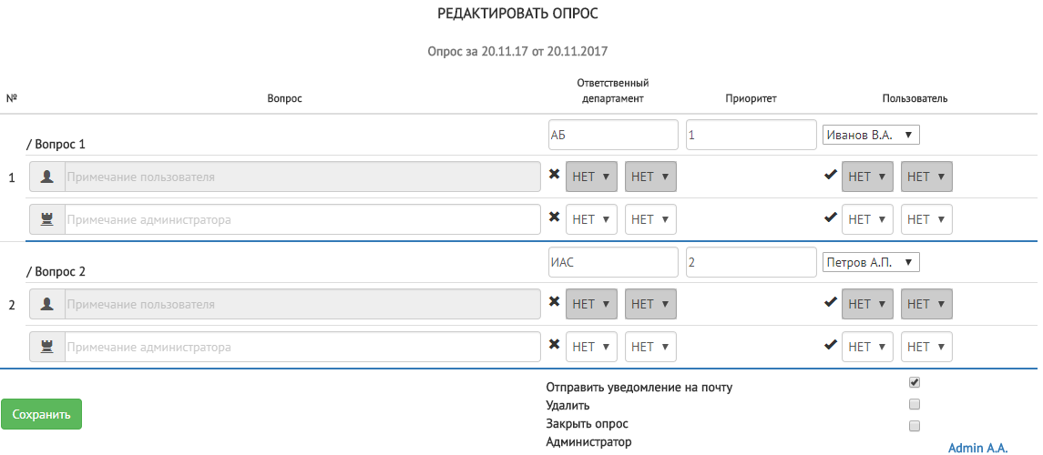

* 1. **Ответ на опрос**

1. Перейдите в раздел **«Безопасность полётов»**, выберете подраздел **«Оценка рисков»,** и выберете нужный опрос.

Примечание: Для того чтобы пользователь мог дать ответ на опрос, у него долно быть право на просмотр данного раздела.



1. Пользователь которому адресован вопрос, сможет на него ответить, после этого нужно нажать кнопку **Сохранить**.

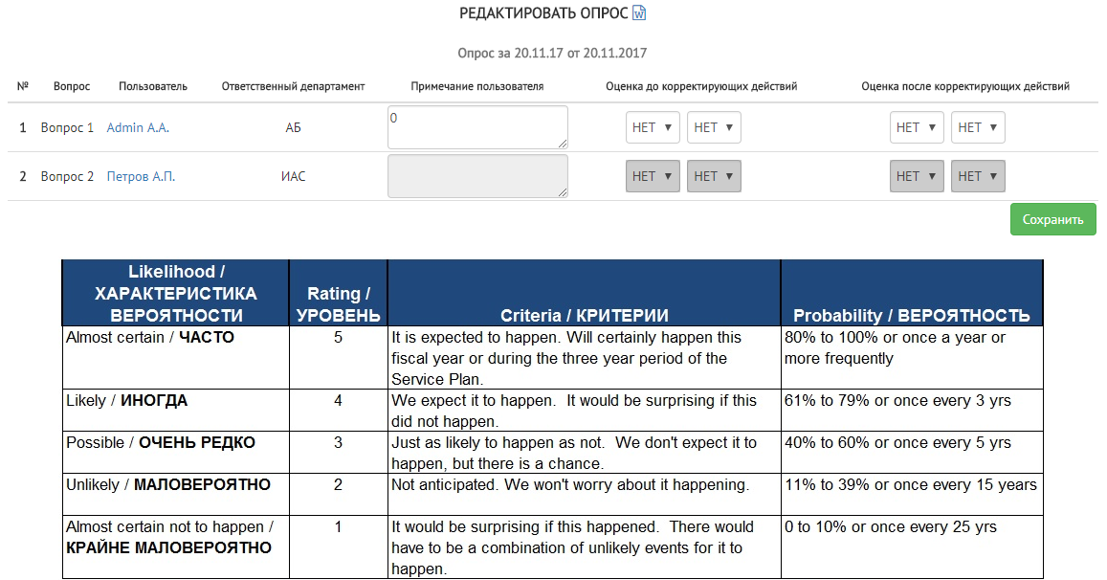

1. **Новости**
   1. **Добавить новость**
2. Перейдите в раздел **Новости**, и нажмите иконку **Редактировать** в правом верхнем углу

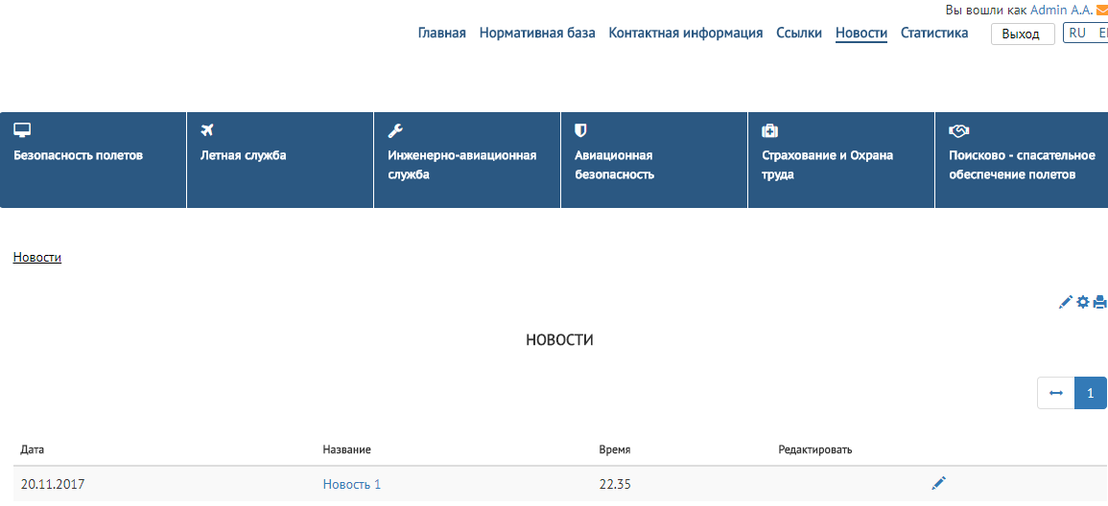

1. Введите название, текст, добавьте фото обложки и нажмите кнопку **Сохранить**

Примечание: Чтобы приложить дополнительные файлы к новости, необходимо перейти в режим редактирования.

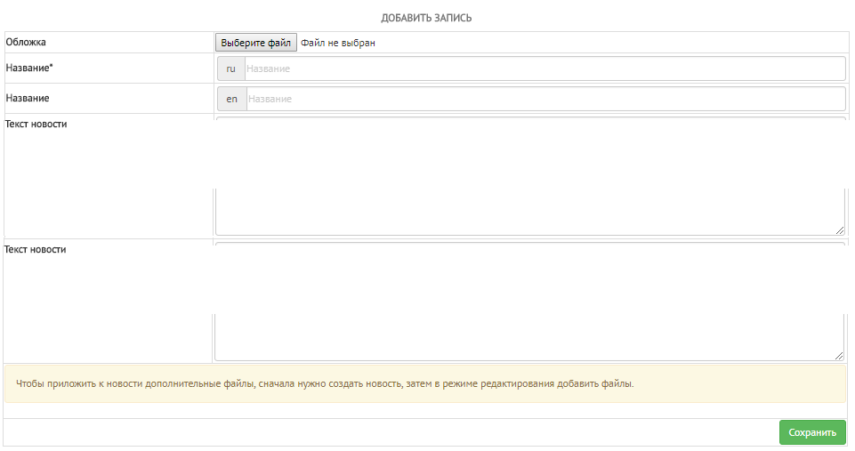

* 1. **Редактировать новость**

1. Перейдите в раздел **Новости**, и нажмите иконку **Редактировать** напротив новости



1. Перейдите на вкладку **«Редактировать новость»**, заполните необходимые поля и нажмите кнопку **Сохранить.**

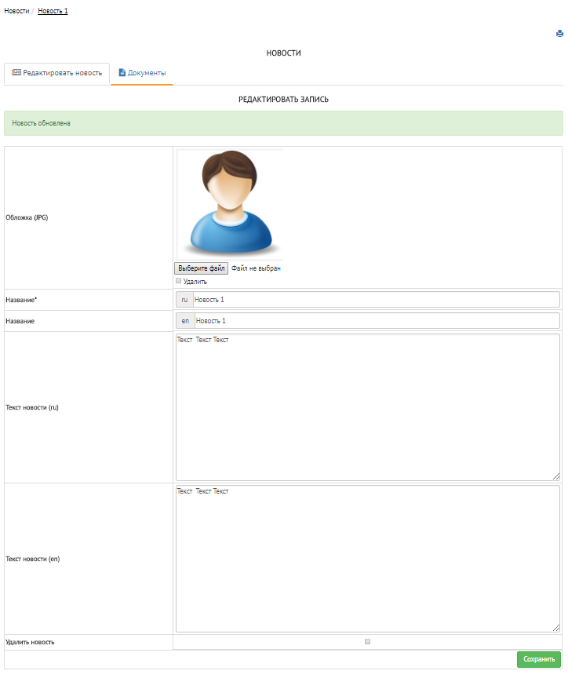

1. Чтобы приложить документы к новости, перейдите на вкладку Документы, добавьте нужные файлы и нажмите кнопку **Сохранить.**

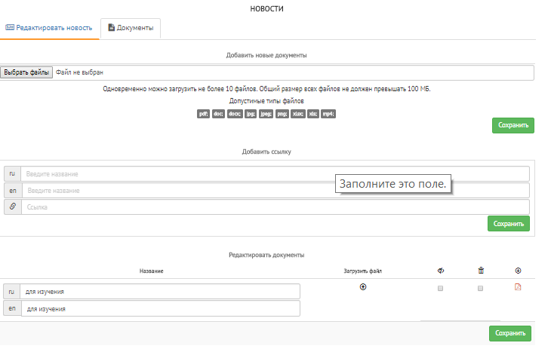

1. **Общие настройки сайта**
   1. **Разделы сайта**
2. Перейдите в любой раздел верхнего уровня, и нажмите на знак **шестерёнки** в правом верхнем углу

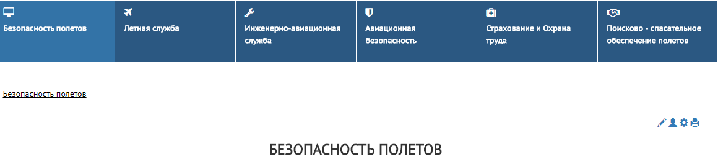

1. Чтобы добавить / редактировать раздел, прейдите на вкладку **Разделы сайта** введите данные, нажмите **сохранить.**

Примечание: Можно добавлять разделы только типа doc – т.е. в которые загружаются документы.

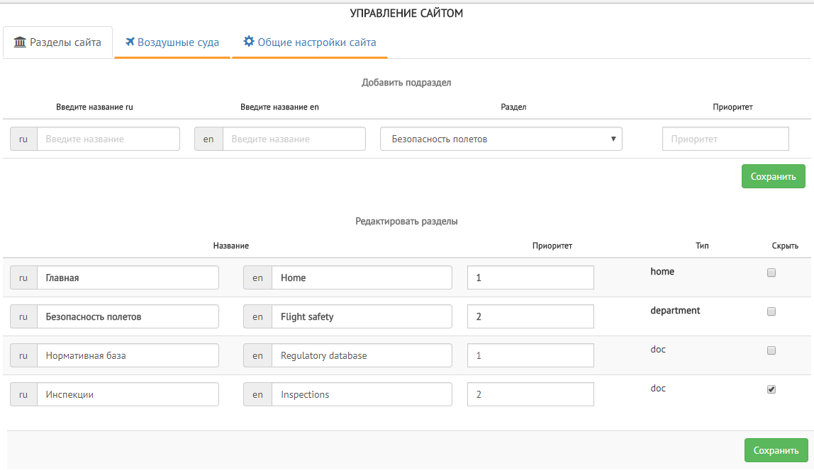

* 1. **Воздушные суда**

1. Перейдите в любой раздел верхнего уровня, и нажмите на знак **шестерёнки** в правом верхнем углу



1. Чтобы добавить / редактировать раздел, прейдите на вкладку **Воздушные суда** введите данные, нажмите **сохранить.**

Примечание: Эти данные будут использоваться как данные по умолчанию в заданиях на полёт.

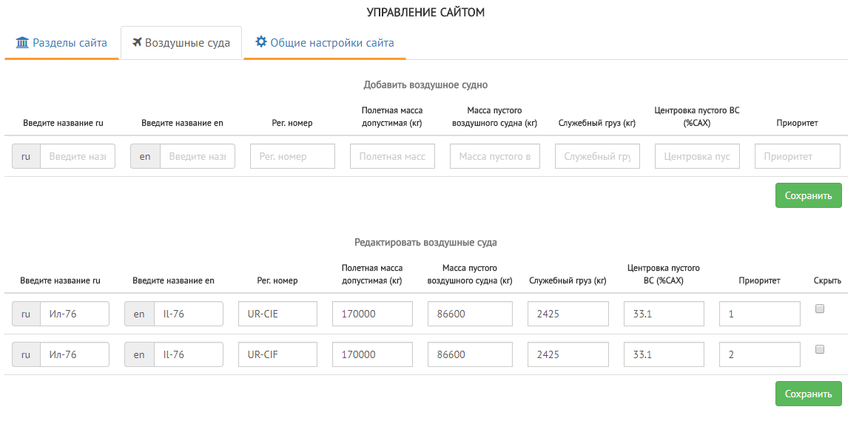

* 1. **Общие настройки сайта**

1. Перейдите в любой раздел верхнего уровня, и нажмите на знак **шестерёнки** в правом верхнем углу



1. Для редактирования общих настроек, прейдите на вкладку **Общие настройки сайта** и нажмите **сохранить.**

